- 估价项目名称：
北京市海淀区知春路13号地下2层至地上5层商业用房及B座6层B603等10套住宅用房房地产市场价值评估

- 估价委托人：
中国民生银行股份有限公司大连分行

- 房地产估价机构：
北京康正宏基房地产评估有限公司

- 注册房地产估价师：
崔锴（注册号：1120100036)、郑燚（注册号：1120070131)

- 估价报告出具日期：
2019年11月4日

- 估价报告编号：
康正评字2019-1-0647-F01HDZC1号

致估价委托人函
中国民生银行股份有限公司大连分行：
受贵公司委托，我公司对北京市海淀区知春路13号地下2层至地上5层商业用房及B座6层B603等10套住宅用房房地产市场价值进行了评估。
估价对象：估价对象为北京市海淀区知春路13号地下2层至地上5层商业用房及B座6层B603等10套住宅用住宅用房房地产，为北京航南科技发展中心所有，现为中国民生银行股份有限公司实际占有。根据估价委托人提供的《国有土地使用权证》[海淀区国用（1994）字第0068号]，估价对象所在宗地划拨国有建设用地使用权面积为5166.62平方米，估价对象分摊的划拨国有建设用地使用权面积（以下简称“分摊土地面积”）为2632.9平方米。根据估价委托人提供的《房屋所有权证》[京房权证海集字第0050632号]、《未售房明细表》及《同意评估函》，估价对象总建筑面积为16153.86平方米，其中商业用房建筑面积为12964.29平方米，住宅用房建筑面积为921.1平方米，地下附属用房2268.47平方米。估价对象清单详见附表。
估价目的：为估价委托人了解估价对象房地产市场价值提供参考依据。
价值时点： 2019年10月29日
价值类型：根据房地产估价规范、国家现行有关标准规定和项目的具体要求，本次评估采用的是市场价值标准。根据《房地产估价基本术语标准》，市场价值是经适当营销后，由熟悉情况、谨慎行事且不受强迫的交易双方，以公平交易方式在价值时点自愿进行交易的金额。
本次估价的“房地产价值”是指在正常市场情况下，在价值时点2019年10月29日，估价对象规划用途为商业、住宅，土地取得方式为划拨，假定未设立法定优先受偿款下的房地产市场价值。
估价方法：本次评估采用的估价方法为比较法和收益法。
估价结果：评估专业人员根据估价的目的，按照估价的程序，采用科学的估价方法，在认真分析现有资料的基础上，通过仔细测算和认真分析各种影响房地产价格的因素，确定估价对象于价值时点的房地产评估价值，详见估价结果一览表。

估价结果一览表
估价方法及结果  估价对象及结果 |  | 估价结果
北京市海淀区知春路13号1号楼地下2层附属用房房地产 | 总价 | 756
北京市海淀区知春路13号1号楼地下2层附属用房房地产 | 单价 | 3333
北京市海淀区知春路13号1号楼地下1层至地上5层商业用房房地产 | 总价 | 50116
北京市海淀区知春路13号1号楼地下1层至地上5层商业用房房地产 | 单价 | 38657
北京市海淀区知春路13号1号楼B603号住宅用房房地产 | 总价 | 672
北京市海淀区知春路13号1号楼B603号住宅用房房地产 | 单价 | 72956
北京市海淀区知春路13号1号楼B703号住宅用房房地产 | 总价 | 686
北京市海淀区知春路13号1号楼B703号住宅用房房地产 | 单价 | 74476
北京市海淀区知春路13号1号楼B803号住宅用房房地产 | 总价 | 686
北京市海淀区知春路13号1号楼B803号住宅用房房地产 | 单价 | 74476
北京市海淀区知春路13号1号楼B903号住宅用房房地产 | 总价 | 686
北京市海淀区知春路13号1号楼B903号住宅用房房地产 | 单价 | 74476
北京市海淀区知春路13号1号楼B1003号住宅用房房地产 | 总价 | 686
北京市海淀区知春路13号1号楼B1003号住宅用房房地产 | 单价 | 74476
北京市海淀区知春路13号1号楼B1103号住宅用房房地产 | 总价 | 686
北京市海淀区知春路13号1号楼B1103号住宅用房房地产 | 单价 | 74476
北京市海淀区知春路13号1号楼B1203号住宅用房房地产 | 总价 | 686
北京市海淀区知春路13号1号楼B1203号住宅用房房地产 | 单价 | 74476
北京市海淀区知春路13号1号楼B1403号住宅用房房地产 | 总价 | 698
北京市海淀区知春路13号1号楼B1403号住宅用房房地产 | 单价 | 75779
北京市海淀区知春路13号1号楼B1503号住宅用房房地产 | 总价 | 698
北京市海淀区知春路13号1号楼B1503号住宅用房房地产 | 单价 | 75779
北京市海淀区知春路13号1号楼B1803号住宅用房房地产 | 总价 | 698
北京市海淀区知春路13号1号楼B1803号住宅用房房地产 | 单价 | 75779
汇总评估价值 | 总价 | 57754
汇总评估价值 | 单价 | ——
单位：万元、元/平方米，币种：人民币

特别提示：
1.截至价值时点，估价对象已租赁、未设定抵押权等他项权利
2.本估价结果同时受本估价报告正文中“估价的假设和限制条件”限制。
（此页无正文）
顺致
商祺
北京康正宏基房地产评估有限公司
法定代表人：
二○一九年十一月四日

附表：
序号 | 部位及房号 | 楼层 |  | 房屋证载用途 | 建筑面积（平方米） | 分摊土地面积（平方米）
1 | B603 | 6 |  | 住宅 | 92.11 | 15.01
2 | B703 | 7 |  | 住宅 | 92.11 | 15.01
3 | B803 | 8 |  | 住宅 | 92.11 | 15.01
4 | B903 | 9 |  | 住宅 | 92.11 | 15.01
5 | B1003 | 10 |  | 住宅 | 92.11 | 15.01
6 | B1103 | 11 |  | 住宅 | 92.11 | 15.01
7 | B1203 | 12 |  | 住宅 | 92.11 | 15.01
8 | B1403 | 14 |  | 住宅 | 92.11 | 15.01
9 | B1503 | 15 |  | 住宅 | 92.11 | 15.01
10 | B1803 | 18 |  | 住宅 | 92.11 | 15.01
住宅用房小计 |  |  |  |  | 921.1 | 150.1
11 | 底商1-5层 |  | 地上1-5层 | 商业 | 10949.47 | 1784.66
12 | 底商地下1层 |  | 地下1层 | 商业 | 2014.82 | 328.4
商业用房小计 |  |  |  |  | 12964.29 | 2113.06
13 | 底商地下2层 |  | 地下2层 | 附属用房 | 2268.47 | 369.74
总计 |  |  |  |  | 16153.86 | 2632.9

目 录
估价师声明 7
估价假设和限制条件 8
估价结果报告 11
一、估价委托人 11
二、房地产估价机构 11
三、估价目的 11
四、估价对象 11
五、影响房地产价格因素分析 13
（一）估价对象描述与分析 13
（二）市场背景描述与分析 16
六、价值时点 31
七、价值类型 31
八、估价原则 32
九、估价依据 33
十、最高最佳利用分析 35
十一、估价方法 36
十二、估价结果 36
十三、参与本次估价工作的评估专业人员 38
十四、实地查勘期 38
十五、估价作业期 38
附 件 39
- 《同意评估函》
- 估价对象所在位置示意图
- 估价对象实地查勘情况和相关照片
- 《国有土地使用证》[海淀区国用（1994）字第0068号]复印件
- 《房屋所有权证》[京房权证海集字第0050632号] 复印件
- 《未售房明细表》复印件
- 《房屋租赁合同》复印件
- 不动产权利人《营业执照（副本）》复印件
- 房地产估价机构《营业执照（副本）》复印件
- 房地产估价机构估价资质证书复印件
- 评估专业人员执业证书复印件

估价师声明

注册房地产估价师郑重声明：

（一）注册房地产估价师在本估价报告中对事实的说明是真实的和准确的，没有虚假记载、误导性陈述和重大遗漏。

（二）本估价报告中的分析、意见和结论是注册房地产估价师独立、客观、公正的专业分析、意见和结论，但受到本估价报告中已说明的估价假设和限制条件的限制。

（三）注册房地产估价师与估价报告中的估价对象没有现实或潜在的利益，与估价委托人及估价利害关系人没有利害关系，也对本估价报告中的估价对象、估价委托人及估价利害关系人没有偏见。

（四）注册房地产估价师依照中华人民共和国国家标准《房地产估价规范》、《房地产估价基本术语标准》、《文件名》以及相关房地产估价专项标准进行估价工作，撰写本估价报告。

（五）本估价报告估价结果仅作为估价委托人在本次估价目的下使用，不得做其他用途。未经本估价机构书面同意，本估价报告的全部或任何一部分均不得向估价委托人、报告使用者、报告审查部门之外的单位和个人提供，也不得以任何形式公开发表。

（六）本估价报告由北京康正宏基房地产评估有限公司负责解释。

估价假设和限制条件

（一）本次估价的一般假设
1.在价值时点的房地产市场为公开、平等、自愿的交易市场。
2.本估价报告的估价结果为正常条件下的公开市场价值，房地产交易需要买卖双方在了解足够的市场信息，拥有足够的谈判时间，经过谨慎的考虑和对房地产市场进行合理预期，并具体考虑买卖双方的偏好等条件下方能实现。对于房地产市场的波动及快速变现等特殊交易因素可能导致房地产价格有较大幅度的变化，本估价报告未考虑这种变化对估价对象价值产生的影响。
3.本次评估设定估价对象的划拨国有建设用地使用权和建筑物所有权均为合法方式取得，并支付相关税费，估价对象能够正常上市交易。
4.评估专业人员已对不动产权利人所提供的、本估价报告所依据的估价对象的权属以及其他相关资料进行了检查，无理由怀疑其合法性、真实性、准确性和完整性。本次评估设定不动产权利人提供的资料合法、属实，并且提供了与本次评估有关的所有资料，没有保留及隐瞒。
5.估价对象建筑面积以《房屋所有权证》[京房权证海集字第0050632号]、《未售房明细表》及《同意评估函》上载明的为依据；估价对象分摊土地面积根据《国有土地使用权证》[海淀区国用（1994）字第0068号]、《房屋所有权证》[京房权证海集字第0050632号]、《未售房明细表》及《同意评估函》，按建筑面积占比分摊计算得出。
6.评估专业人员对估价对象及其周边环境进行了一般性查勘，并对房屋安全以及环境污染等影响估价对象价值的重大因素给予了关注，在无理由怀疑估价对象存在隐患且无相应的专业机构进行鉴定、检测的情况下，设定估价对象能够正常安全使用。
7.任何有关估价对象的运作方式、程序符合国家、地方的有关法律、法规。
8.本次估价结果未考虑国家宏观政策发生重大变化以及遇有自然力和其他不可抗力对估价结果的影响。
9.估价结果未考虑估价对象及其运营企业已承担的债务、或有债务及经营决策失误或市场运作失当对其价值的影响。

（二）特殊事项假设前提
1.未定事项假设
（1）根据不动产权利人提供的《国有土地使用证》[海淀区国用（1994）字第0068号]，其未载明估价对象所在宗地土地使用权类型，根据不动产权利人提供的《同意评估函》，估价对象所在宗地土地使用权类型为划拨，故本次评估设定估价对象土地使用权类型为划拨；根据不动产权利人提供的《房屋所有权证》[京房权证海集字第0050632号]及《同意评估函》，估价对象住宅用房产权性质经济适用住房。估价对象权属合法、清晰，根据不动产权利人介绍，估价对象在补交土地价款后可以正常上市交易。本次评估以不动产权利人介绍的情况为依据进行设定，上述‘估价结果一览表中’所列估价结果已扣减住宅及商业用房应补缴的政府土地收益。
（2）根据《中国人民共和国城镇国有土地使用权出让和转让暂行条例》[中华人民共和国国务院令第55号]，居住用地土地使用权出让最高年限为70年，商业用地土地使用权出让最高年限为40年，故本次评估市场比较法和收益法中设定估价对象住宅用房土地使用权出让年限为70年，设定估价对象商业用房土地使用权出让年限为40年。
2.背离事实假设
无
3.不相一致假设
根据不动产权利人提供的《国有土地使用证》[海淀区国用（1994）字第0068号]，估价对象土地证载用途为综合楼，根据不动产权利人提供的《房屋所有权证》[京房权证海集字第0050632号]，估价对象房屋证载用途为商业、住宅。根据评估专业人员实地查勘，估价对象现状用途为商业、住宅，按照合法性原则，本评估报告以估价对象规划用途商业、住宅为估价的假设和限制条件，并产生相应的房地收益。
4.依据不足假设
（1）截至本估价报告出具之日，不动产权利人未能提供《国有土地使用证》[海淀区国用（1994）字第0068号]、《房屋所有权证》[京房权证海集字第0050632号]原件供评估专业人员核对，且评估专业人员进行了尽职调查，难以获取该资料。本次评估以不动产权利人提供的《国有土地使用证》[海淀区国用（1994）字第0068号]、《房屋所有权证》[京房权证海集字第0050632号]复印件与原件一致为估价的假设前提。
（2）由于不动产权利人原因，评估专业人员未能进入估价对象部分住宅用房内部进行查勘。根据不动产权利人介绍及评估专业人员现场外部勘查，本次评估以其装修状况及户型结构与已进入住宅用房情况一致为估价的假设前提条件。若估价对象的装修及户型结构与上述情况不符，则估价结果需进行相应的调整。

（三）估价报告使用限制
1.使用范围：本估价报告只能由估价报告载明的报告使用者使用，且只能用于本报告载明的唯一估价目的和用途。
2.估价委托人或者本估价报告使用人应按照法律规定和估价报告载明的使用范围使用本估价报告。估价委托人或者估价报告使用人违反前述规定使用本估价报告的，估价机构和评估专业人员不承担责任。
3.除估价委托人、估价委托合同中约定的其他估价报告使用人和法律、行政法规规定的估价报告使用人之外，其他任何机构和个人不能成为估价报告的使用人。
4.估价报告使用人应当正确理解估价结论。估价结论不等同于估价对象可实现价格，估价结论不应当被认为是对估价对象可实现价格的保证。
5.本估价报告评估目的是为估价委托人了解估价对象房地产市场价值提供参考依据，不做其他评估目的之用。如果估价对象的评估条件或目的发生变化，需重新进行评估。
6.本估价报告估价结果为价值时点下估价对象土地在现状规划条件、建筑物在现状成新度下的房地产正常市场价值，如估价对象用途、建筑面积或建筑物使用状况发生变化，估价结果需要做相应的调整直至重新评估。
7. 不动产权利人应对其提供的权属证明以及其他资料的真实性、完整性和合法性负责。如因资料失实或资料提供人有所隐匿而导致估价结果失真，估价机构不承担相应的责任。
8.本估价报告中数据全部采用电算化连续计算得出，由于在报告中计算的数据均按四舍五入保留两位小数或取整，故可能出现个别等式左右不完全相等的情况，但不影响计算结果及最终评估结论的准确性。
9.本估价报告在估价机构盖章和注册房地产估价师签字或签章的条件下有效。
10.本估价报告自出具日起壹年内有效。

估价结果报告

一、估价委托人
本次评估估价委托人为中国民生银行股份有限公司大连分行，非估价对象的不动产权利人。估价委托人为实际资产占有方，不动产权利人为北京航南科技发展中心。

二、房地产估价机构
受托机构：北京康正宏基房地产评估有限公司
备案等级：一级
备案证书编号：建房估备字[2013]081号
有效期限：2019年9月17日至2022年9月16日
注册地址：北京市丰台区芳城园一区16号楼2层2门配套公建01
法定代表人：齐宏
联 系 人：崔丽新
联系电话：010-82253558-207

三、估价目的
为估价委托人了解估价对象房地产市场价值提供参考依据。

四、估价对象
（一）估价对象范围
本次评估估价对象为北京市海淀区知春路13号地下2层至地上5层商业用房及B座6层B603等10套住宅用房房地产。估价对象范围为其房屋所有权及划拨国有建设用地使用权，不包含动产、债权债务、特许经营权等其他财产或权益。
（二）估价对象基本状况
估价对象位于北京市海淀区知春路13号地下2层至地上5层商业用房及B座6层B603等10套住宅用房房地产，为北京航南科技发展中心所有，估价委托人中国民生银行股份有限公司大连分行为实际资产占有方。估价对象总建筑面积为16153.86平方米，用途为商业、住宅。
（三）土地基本状况
1.根据《国有土地使用权证》[海淀区国用（1994）字第0068号]，估价对象土地为国有土地，土地所有权归国家所有；北京航南科技发展中心拥有估价对象划拨国有建设用地使用权，土地用途为商业、住宅。
2.估价对象分摊土地面积为2632.9平方米，地上容积率为5.3。估价对象现状已按规划要求完成开发建设，无特别规划限制条件。
3.估价对象所属项目用地四至：
证载四至：东至乡企业、南至知春路、西至乡企业、北至航空航天大学
现状四至：东至坤讯大厦、南至知春路、西至校园东路、北至航空航天大学
4.估价对象所属项目用地呈近似规则形状，场地地势较平坦。
5.基础设施状况：
估价对象现状市政基础设施较完备，达“六通”（即通路、通电、通讯、通上水、通下水、通燃气）。
（四）建筑物基本状况
估价对象属“航南大厦”项目，该项目为1幢地上18层、地下2层建筑物。项目总建筑规模为31899.01平方米，地下2层局部为人防、地下一层为商业、地上首层至五层为商业、五层以上为住宅（经济适用房）。该项目建筑为钢混结构，于2000年建成，公共部分为普通装修。
本次评估估价对象为地下2层附属用房、地下1层至地上5层商业用房及B座6层B603、7层B703、8层B803、9层B903、10层B1003、11层B1103、12层B1203、14层B1403、15层B1503、18层B1803号住宅（经济适用住房）用房，总建筑面积为16153.86平方米，其中商业用房建筑面积为12964.29平方米，住宅用房建筑面积为921.1平方米，地下附属用房2268.47平方米。估价对象目前部分为不动产权利人出租经营使用，部分为估价委托人使用。根据评估专业人员实地查勘，估价对象房屋维护情况良好，室内为普通装修。

五、影响房地产价格因素分析

（一）估价对象描述与分析
1.实物状况分析
（1）土地实物状况
1）土地面积：根据《国有土地使用权证》[海淀区国用（1994）字第0068号]，估价对象所属项目地块土地面积为5166.62平方米，其中估价对象分摊土地面积为2632.9平方米。
2）土地利用状况：估价对象属“航南大厦”项目，项目现状已完成开发建设。项目用地呈近似规则形状，场地地势较平坦，水文状况良好，工程地质条件良好，无不良地质现象。项目地处居住类三级地价区、商业类四级地价区，该用途级别平均容积率为2.5，估价对象地上容积率为5.3。综上，该项目土地利用程度较好。
3）土地开发程度：估价对象现状市政基础设施达“六通”（即通路、通电、通讯、通上水、通下水、通燃气），保障程度较高。
（2）建筑物实物状况
估价对象属“航南大厦”项目，该项目为1幢地上18层、地下2层建筑物。项目总建筑规模为31899.01平方米，地下2层局部为人防、地下一层为商业、地上首层至五层为商业、五层以上为住宅（经济适用房）。该项目建筑为钢混结构，于2000年建成，公共部分为普通装修。
本次评估估价对象为地下2层附属用房、地下1层至地上5层商业用房及B座6层B603、7层B703、8层B803、9层B903、10层B1003、11层B1103、12层B1203、14层B1403、15层B1503、18层B1803号住宅（经济适用住房）用房，总建筑面积为16153.86平方米，其中商业用房建筑面积为12964.29平方米，住宅用房建筑面积为921.1平方米，地下附属用房2268.47平方米。具体面积指标详见下表：
序号 | 部位及房号 | 楼层 |  | 房屋证载用途 | 建筑面积（平方米） | 分摊土地面积（平方米）
1 | B603 | 6 |  | 住宅 | 92.11 | 15.01
2 | B703 | 7 |  | 住宅 | 92.11 | 15.01
3 | B803 | 8 |  | 住宅 | 92.11 | 15.01
4 | B903 | 9 |  | 住宅 | 92.11 | 15.01
5 | B1003 | 10 |  | 住宅 | 92.11 | 15.01
6 | B1103 | 11 |  | 住宅 | 92.11 | 15.01
7 | B1203 | 12 |  | 住宅 | 92.11 | 15.01
8 | B1403 | 14 |  | 住宅 | 92.11 | 15.01
9 | B1503 | 15 |  | 住宅 | 92.11 | 15.01
10 | B1803 | 18 |  | 住宅 | 92.11 | 15.01
住宅用房小计 |  |  |  |  | 921.1 | 150.1
11 | 底商1-5层 |  | 地上1-5层 | 商业 | 10949.47 | 1784.66
12 | 底商地下1层 |  | 地下1层 | 商业 | 2014.82 | 328.4
商业用房小计 |  |  |  |  | 12964.29 | 2113.06
13 | 底商地下2层 |  | 地下2层 | 附属用房 | 2268.47 | 369.74
总计 |  |  |  |  | 16153.86 | 2632.9

估价对象目前为不动产权利人出租经营使用、部分为资产占有方使用。根据评估专业人员实地查勘，估价对象装修情况如下：
外立面：
外墙：涂料；
外门：玻璃门。
商业用房：
顶棚：石膏吊顶、涂料、矿棉吸音板；
内墙面：涂料；
楼地面：地砖、地毯。
住宅用房：
顶棚：涂料、石膏吊顶；
内墙面：涂料；
楼地面：地砖、地毯。
根据评估专业人员实地查勘，估价对象围护墙完好；地面、墙面平整；门窗开启关闭灵活；墙面、顶棚面层涂料完好，设备、管道通畅，水卫、电照设备完好，维护情况良好，观察成新率为85%；另外，结合估价对象的建成年代、建筑结构，采用直线折旧法计算估价对象计算成新率：
计算成新率＝1-（1-残值率）×已经使用年限÷经济耐用年限＝1-（1-0%）×19÷60＝68%
综合两种建筑物成新率确定方法，取其简单算术平均数确定估价对象成新率为77%。
2.权益状况分析
（1）土地状况
估价对象土地为国有土地，土地所有权归国家所有；根据《国有土地使用权证》[海淀区国用（1994）字第0068号]，北京航南科技发展中心拥有估价对象划拨国有建设用地使用权，土地用途为商业、住宅。
（2）建筑物状况
根据《房屋所有权证》[京房权证海集字第0050632号]、《未售房明细表》及《同意评估函》，估价对象建筑物权属合法、清晰，且为不动产权利人北京航南科技发展中心所有，估价委托人为实际资产占有方。
（3）他项权利设置
1）抵押权
根据《房屋所有权证》[京房权证海集字第0050632号]复印件及不动产权利人的介绍，估价对象抵押权未见登记。
2）租赁权
根据不动产权利人提供的《房屋租赁合同》，截至价值时点，估价对象部分已出租。
3）其他他项权利
根据不动产权利人介绍及评估专业人员实地查勘，截至价值时点，估价对象未设定地役权等其他他项权利。本次评估设定估价对象不存在地役权等其他他项权利。
3.区位状况分析
（1）位置状况
估价对象属知春路区域，位于知春路北侧，北京航空航天大学南侧，东距西土城地铁站约500米，估价对象地理位置条件较好。
（2）商业繁华度
估价对象位于知春路区域，区域内有沃尔玛购物广场、超市发超市，所在区域商业配套完善程度较好、商业繁华度较好。
（3）居住社区成熟度
估价对象周边有太月园、北影小区、罗庄西里等住宅小区，小区规模适中，入住率较高，居住社区成熟度较好。
（4）交通状况
估价对象紧邻知春路，东至学院路约400米，北至北四环中路约1公里，路网较为密集，周边有79路、94路、304路、375路、671路等多条公交线路及地铁10号线、13号线经过。综合以上分析，估价对象交通便捷度较好。
（5）环境状况
估价对象周边有北京航空航天大学、北京大学医学部、首都体育学院等，人文设施较好；周边有元大都遗址公园、荣宁府等，自然环境较好，综合评价环境状况较好。
（6）外部配套设施状况
估价对象所处区域目前已拥有完善的基础设施配套保障，区内大部分区域基础设施配套目前可达到“七通”（即通路、通电、通讯、通上水、通下水、通燃气、通热）条件，且保证程度高。
周边2公里内的公共服务配套设施较为齐备，有购物场所（沃尔玛购物广场、超市发超市等）、医院（北医三院等）、银行（中国民生银行、浦发银行、中国银行等）、学校（北京市海淀区太阳幼儿园、北航实验学校小学部、北京医学院附属中学等）、餐饮等公共服务配套设施。
综上，估价对象地理位置较好，商业繁华度较好，居住社区成熟度较好，交通状况较好，环境状况较好，区域基础设施达“七通”，公共服务配套设施较齐备，区域规划发展情况较好，总体评价影响估价对象的区位状况条件较好。

（二）市场背景描述与分析
I.类似房地产市场状况
1.宏观环境
根据北京市统计局网站公布的数据，2019年上半年北京市实现地区生产总值15212.5亿元，按可比价格计算，同比增长6.3%。其中，第三产业实现增加值12590.5亿元，增长6.5%。其中，金融、信息服务、科技服务等优势行业对全市经济增长的贡献率合计达到67.0%。上半年，北京市实现市场总消费12969.9亿元，同比增长8.2%。其中，实现服务性消费额7282.5亿元，增长10.4%，占市场总消费额的56.1%，较上年同期提高1.2个百分点，对总消费增长的贡献率达到70.4%。实现社会消费品零售总额5687.5亿元，增长5.4%。其中，限额以上批发零售企业实现网上零售额1495.8亿元，同比增长25.1%。从消费形态看，商品零售5126.8亿元，同比增长5.2%；餐饮收入560.7亿元，同比增长6.9%。
从产业看，占比8成以上的服务业继续发挥“压舱石”作用，增加值增长6.5%，高于GDP增速0.2个百分点；其中，金融、信息服务、科技服务等重点行业增势良好，对经济增长的贡献率合计接近7成。从需求看，市场消费增长加快，总消费增速比1季度提高1.4个百分点；固定资产投资保持两位数的较快增长。从就业看，2季度，城镇调查失业率为4.2%，就业形势稳定。从价格看，居民消费价格同比上涨1.9%，略高于1季度0.1个百分点，涨势温和。从居民收入看，全市居民人均可支配收入实际增长6.9%，快于经济增速0.6个百分点。
2019年上半年，北京市房地产开发企业房屋新开工面积为971.1万平方米，同比增长10.4%。其中，住宅新开工面积为510.3万平方米，增长0.6%；办公楼为80.2万平方米，增长9.1%；商业营业用房为62.4万平方米，增长51.8%。全市房屋竣工面积为241.9万平方米，同比下降27%。
面对复杂多变的国际国内形势，北京市经济延续了平稳运行态势。
2.土地市场
根据北京市规划和国土委员会公示的土地成交信息，2019年2季度北京土地招拍挂市场成交宗地共20宗，总建设用地面积89.3万平方米，成交金额331.8亿元。其中，住宅用地成交9宗，工业用地成交9宗，商业/办公用地成交2宗。
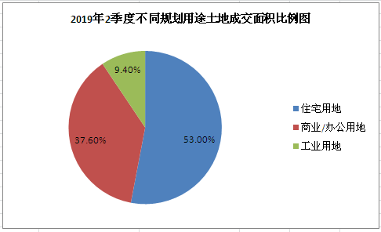
（1）商业/办公用地
本季度成交的两宗商业/办公用地分别位于海淀区和大兴区，均为零溢价成交，海淀成交地块内需无偿代建6200平方米交通枢纽，大兴成交地块用于建设南海子体育休闲产业园，出让年期内自持比例不低于50%。由于近年来商办地出让均有自持要求，因此整体价格水平未有大幅变化。
根据2019年2季度城市地价监测结果显示，北京市监测地价整体表现为温和上涨的趋势。商服用途地价水平值为地面价72216元/平方米，环比增长率为1.01%。
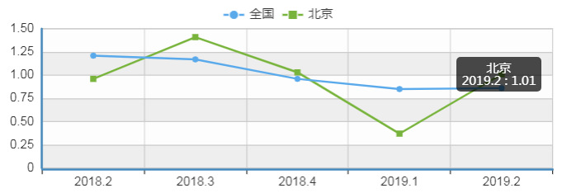
（2）住宅用地
2019年2季度推出地块数量比上季度明显下降，共推出住宅用地8宗，全部成交，其中底价成交3宗、溢价成交5宗。具体成交宗地如下：
区县 | 地块名称 | 规划用途 | 建设用地面积(㎡) | 规划建筑面积(㎡) | 成交价(万元)
顺义区 | 北京市顺义区高丽营镇SY02-0102-6001、SY02-0102-6002地块R2二类居住用地 | R2二类居住用地 | 96884.68 | 145327 | 410000
怀柔区 | 北京市怀柔区怀柔新城03街区HR00-0003-6004等地块A33基础教育用地、R2二类居住用地、F1住宅混合公建用地、F3其他类多功能用地 | R2二类居住用地、F1住宅混合公建用地、F3其他类多功能用地、A33基础教育用地 | 81565.04 | 166468 | 363600
石景山区 | 北京市石景山区古城南街东侧1612-761、764等地块R2二类居住用地、1612-768地块B4综合性商业金融服务业用地、1612-760地块A33基础教育用地 | R2二类居住用地、B4综合性商业金融服务业用地、A33基础教育用地 | 64377.39 | 214138 | 734000
平谷区 | 北京市平谷区金海湖镇PG06-0100-6014地块R2二类居住用地 | R2二类居住用地 | 58643.15 | 59230 | 59300
朝阳区 | 北京市朝阳区孙河乡北甸西村、北甸东村、西甸村、孙河村2902-31地块R2二类居住用地 | R2二类居住用地 | 39479.05 | 43427 | 302000
大兴区 | 北京经济技术开发区河西区X92R1地块R2二类居住用地 | R2二类居住用地 | 36478.1 | 80251.82 | 318000
大兴区 | 北京经济技术开发区河西区X92R2地块R2二类居住用地 | R2二类居住用地 | 35704 | 78548.8 | 306000
海淀区 | 北京市海淀区"海淀北部地区整体开发"苏家坨镇HD00-0303-6031、6032、6033地块（中关村环保科技示范园）F1住宅混合公建用地、A33基础教育用地 | F1住宅混合公建用地、A33基础教育用地 | 34507.51 | 94282.53 | 256450
门头沟区 | 北京市门头沟区永定镇MC00-0016-0055、0056、0066地块A334基础教育用地、F1住宅混合公建用地、F2公建混合住宅用地 | A334基础教育用地、F1住宅混合公建用地、F2公建混合住宅用地 | 26109.25 | 57268 | 102000
从成交土地区域分布上分析，2019年2季度郊区县住宅用地成交土地面积共计33.54万平方米，占全市总成交面积的70.8%；城区住宅用地成交土地面积共计13.83万平方米，占全市总量的29.2%。2019年2季度城区方面仅海淀区、石景山区、朝阳区有成交宗地，且每个区县仅成交1宗地；郊区方面，大兴区、怀柔区、顺义区、门头沟区、平谷区均有成交宗地，其中大兴区成交2宗地，其余区县均成交1宗地。
从成交面积上看，顺义区以96884.68平方米的成交面积位居榜首，占全市的20.45%，其余各区县住宅用地成交面积情况如下：
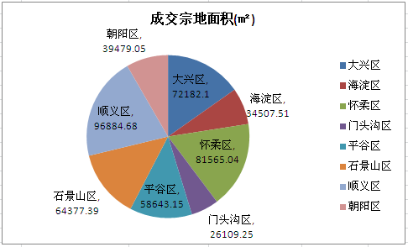
2019年2季度居住类用地平均楼面地价为30367.72元/平方米，平均溢价率为16.3%，楼面地价比上季度（2019年1季度住宅楼面地价为20513.64元/平方米）上涨48.04%，涨幅较为明显。
2018年2季度至2019年2季度居住用地成交价格图
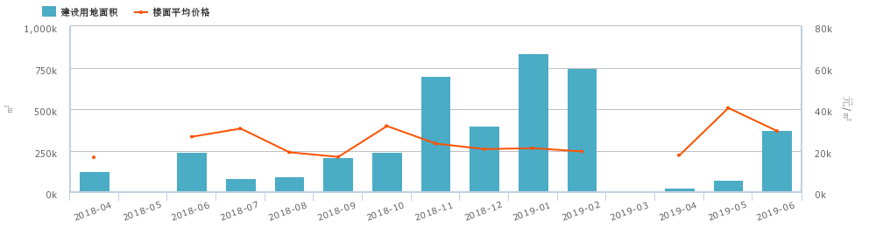
从上图可以看出，从2018年2季度至2019年2季度居住类用地平均成交楼面地价在25000—50000元/平方米区间内出现波浪式波动。从2018年底至2019年初，平均成交楼面地价基本稳定在25000元/平方米左右，而2019年5月成交价出现跳涨，至近一年来最高水平。5月份成交宗地为“北京市朝阳区孙河乡北甸西村、北甸东村、西甸村、孙河村2902-31地块R2二类居住用地”，孙河区域已成为高端项目聚集区，截至目前，孙河区域已经入市的10个项目中成交金额破30亿的有6个，孙河组团地块所剩并不算多，且该宗地为不限价地块，溢价成交无疑是市场竞争的必然结果。
2019年以来，在北京市限竞房、共有产权房集中供应、改善型新房稀缺的背景下，北京市土拍出让规则有所松动，2季度仍延续这种态势，不限价地块推出数量开始增多，开发商拿地热情有所增加，溢价成交宗地占比较大。预计未来随着北京市土地市场、房地产市场持续稳定的状态，不限价地块持续入市或将成为趋势，土拍出让规则也将更加灵活。
3.房地产开发
根据北京市统计局网站公布的数据，2019年上半年北京市房地产开发投资增长16.4%，增幅较1季度降低约8个百分点。上半年北京市房屋新开工面积为971.1万平方米，同比增长10.4%。其中，办公用房为80.2万平方米，同比增长9.1%；商业营业用房为62.4万平方米，同比增长51.8%。北京市房屋施工面积为11661.7万平方米，同比上涨1.4%。其中，办公用房为1932.6万平方米，同比下降7.1%；商业营业用房为993.7万平方米，同比下降9.7%。北京市房屋竣工面积为241.9万平方米，同比下降27.9%，降幅较1季度收窄。其中，办公用房为26万平方米，下降25.3%；商业营业用房为13.5万平方米，下降67.2%；降幅较1季度均有所收窄。
4.房地产市场供需情况
（1）商业
供应面：来自中国指数研究院的数据，2019年2季度北京市商业用房批准上市套数为900套，批准上市面积为28.19万平方米，套均面积313平方；批准上市套数环比、同比均有所降低，但因套均面积增加，批准上市面积与上季度相当，同比增加37%。2019年2季度，累计可售套数6276套，可售面积113.36万平方米，同比、环比均下降。
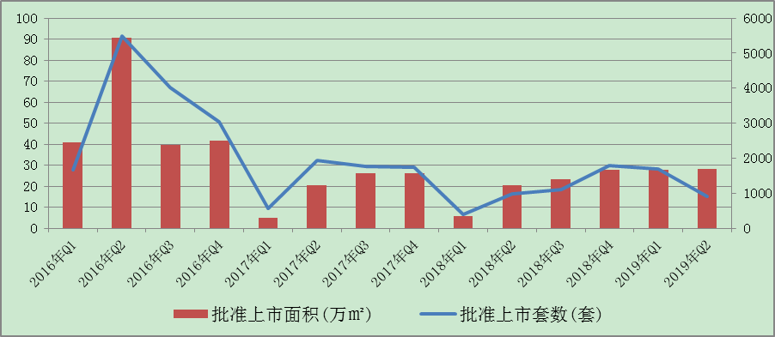
从区域分布上看，近郊与远郊的供应比例基本维持在2:8。2019年2季度批准上市的商业用房在近郊区以朝阳区及丰台区为主，合计占比月13%，远郊区集中于顺义区、通州区及大兴区，合计占比约48%。
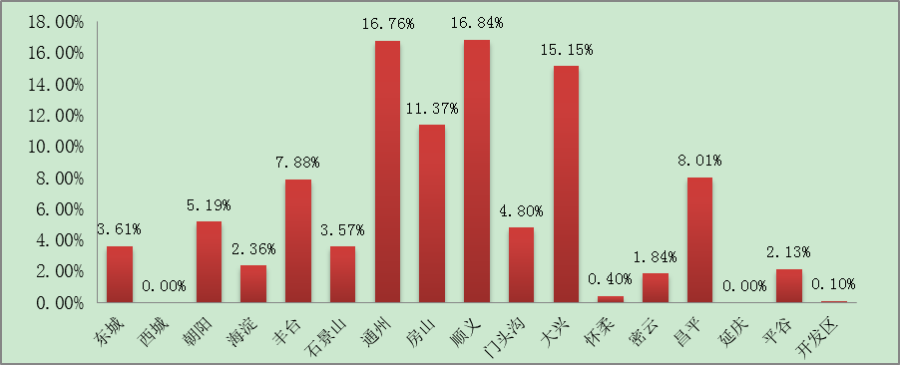
销售市场：2019年2季度，商业用房销售面积19.24万平方米、销售套数950套，销售套数高于去年同期和上季度，销售面积与去年同期相当，但较上季度增幅较大，达80.5%。成交均价为26448元/平方米，较上季度下降15.8%。从区域分布上看，2季度近郊与远郊的销量比例为1：5；近郊销售均价48544.3元/平方米，高于上季度；远郊销售均价22115.74元/平方米，低于上季度。
2019年2季度商业用房销售排名
项目排名（前十名） |  |  | 区域排名 |  | 环线排名
项目名称 | 区县 | 成交均价(元/㎡) | 区域名称 | 成交均价(元/㎡) | 环线名称 | 成交均价(元/㎡)
1.北京壹号院 | 朝阳区 | 140000 | 1.海淀区 | 70619 | 1.二环内 | 118385
2.长安太和 | 东城区 | 118385 | 2.石景山区 | 69204 | 2.三至四环间 | 57832
3.融汇国际大厦 | 海淀区 | 99999 | 3.东城区 | 64140 | 3.四至五环间 | 40556
4.恒大·名都 | 朝阳区 | 94927 | 4.丰台区 | 44661 | 4.二至三环间 | 37856
5.保利中央公园 | 朝阳区 | 90248 | 5.门头沟区 | 43757 | 5.六环外 | 23224
6.旭辉E天地 | 房山区 | 84186 | 6.通州区 | 40914 | 6.五至六环间 | 21591
7.紫御长安 | 石景山区 | 81450 | 7.朝阳区 | 35082
8.鸿坤·花语墅 | 朝阳区 | 80329 | 8.平谷区 | 31489
9.远洋天著春秋 | 石景山区 | 76550 | 9.房山区 | 27121
10.橡树湾 | 海淀区 | 70941 | 10.顺义区 | 21019
 |  |  | 11.密云区 | 19784
 |  |  | 12.昌平区 | 19537
 |  |  | 13.大兴区 | 16281
 |  |  | 14.延庆区 | 5199

（2）办公
供应面：来自中国指数研究院的数据，2019年2季度北京市办公用房批准上市套数为3361套，与去年同期相当，较上季度增幅较大；批准上市面积为45.24万平方米，较去年同期及上季度均有上涨。累计可售面积255.91万平方米，略低于去年同期及上季度水平；累计可售套数24075套，与去年同期及上季度水平相当。
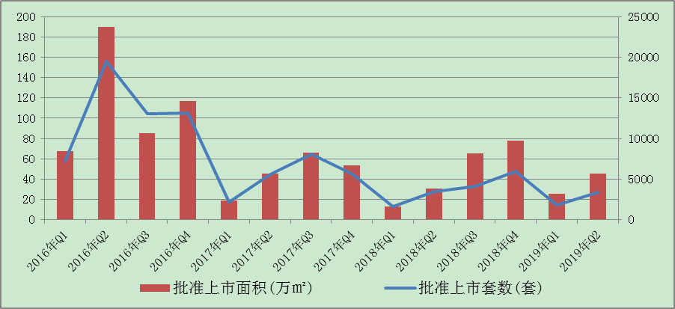
在区域分布上，本季度近郊与远郊的供应情况接近，比例为4：6；在近郊区以海淀区及丰台区为主，合计占比约38.9%；远郊区集中于顺义区及大兴区，合计占比约40.1%。
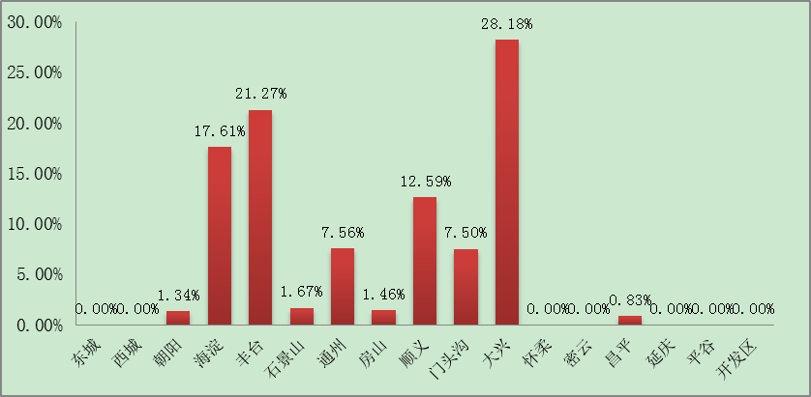
销售市场：2019年2季度，办公用房销售面积20.17万平方米，销售套数2372套，高于去年同期及上季度。成交均价为35020元/平方米，较上季度高约5%。本季度近郊销售均价38054元/平方米，远郊销售均价33985元/平方米，较上季度差幅减少。
2019年2季度办公用房销售排名
项目排名（前十名） |  |  | 区域排名 |  | 环线排名
项目名称 | 区县 | 成交均价(元/㎡) | 区域名称 | 成交均价(元/㎡) | 环线名称 | 成交均价(元/㎡)
1.昆泰嘉瑞中心 | 朝阳区 | 78544 | 1.丰台区 | 62829 | 1.二至三环间 | 49937
2.国投财富广场 | 丰台区 | 69704 | 2.东城区 | 49238 | 2.四至五环间 | 47148
3.北京丰台金茂广场 | 丰台区 | 61319 | 3.石景山区 | 48491 | 3.六环外 | 41438
4.兴悦家园 | 大兴区 | 60145 | 4.朝阳区 | 45546 | 4.五至六环间 | 26492
5.启皓中心 | 朝阳区 | 59439 | 5.通州区 | 43778 | 5.三至四环间 | 23080
6.京投银泰·琨御府 | 海淀区 | 57996 | 6.大兴区 | 40437
7.紫御长安 | 石景山区 | 51161 | 7.海淀区 | 32777
8.使馆壹号院 | 东城区 | 49238 | 8.门头沟区 | 29220
9.通州富力中心 | 通州区 | 49000 | 9.昌平区 | 20904
10远洋天著春秋 | 石景山区 | 46875 | 10.顺义区 | 20660
 |  |  | 11.房山区 | 18458
 |  |  | 12.平谷区 | 13905

（3）商品房住宅
1）商品住宅供给状况
2019年一季度住宅项目批准预售证共计37个，批准上市建筑面积为226.3万平方米，批准上市套数16885套；其中住宅（不含保障房）批准上市建筑面积为223.95万平方米，批准上市套数16456套。与去年同期相比，住宅（不含保障房）批准上市建筑面积增加了80.1%，批准上市套数增加了44.54%；环比上季度，批准上市建筑面积增加了33.3%，批准上市套数增加了9.92%。
北京商品住宅（不含保障性住房）批准上市面积及套数
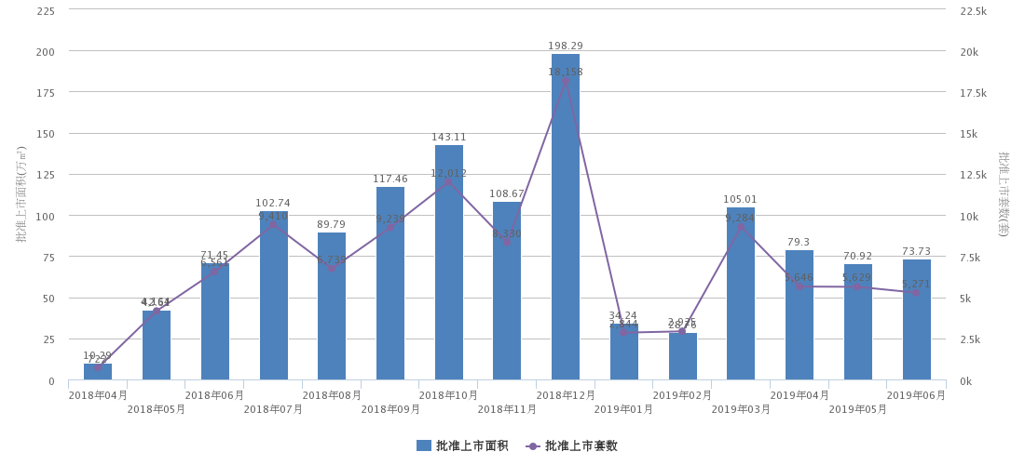
从上图可看到，2018年12月成为分水岭，在12月之前，批准上市建筑面积及批准上市套数整体呈上升趋势，2018年12月出现一次明显跳涨后急剧回落，后于2019年3月出现反弹，并于2019年第2季度小幅回落后保持稳定水平。2019年2季度各月份批准上市套数及批准上市建筑面积都比较均衡，差别较小。
从各行政区县供应状况来看，2季度除东城区外，其余各区县均有住宅批准上市。城区批准上市建筑面积72.49万平方米，占全市总量32.37%，郊区批准上市建筑面积151.47万平方米，占全市总量67.63%。其中昌平区供应量最大，批准上市套数3145套，批准上市建筑面积38.6万平方米，占全市总量的17.24%，石景山区紧随其后，具体情况如下：
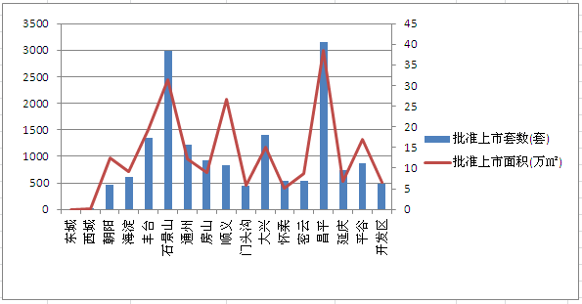
从环路分布上看，2019年2季度获批准上市的住宅超过八五成主要分布在五环以外的区域。其中五至六环之间商品住宅批准上市建筑面积106.81平方米，占全市供应总量的47.7%，相比上季度该比例下降10.74%；六环以外区域商品住宅批准上市建筑面积为85.45平方米，占全市供应总量的38.16%，相比上季度该比例上升18.95%。商品住宅供应在环路分布上仍呈向外部延伸的态势。
2）商品住宅成交情况
根据中指数据统计显示，2019年2季度北京住宅（不含保障房）销售套数为21564套，销售建筑面积共计232.56万平方米，环比上季度有明显上升，分别上升了109.81%和86.48%，同比去年同期则有较大增幅，成交数据销售套数增加了141.72%，销售面积增加了138.72%。
北京商品住宅（不含保障性住房）销售情况
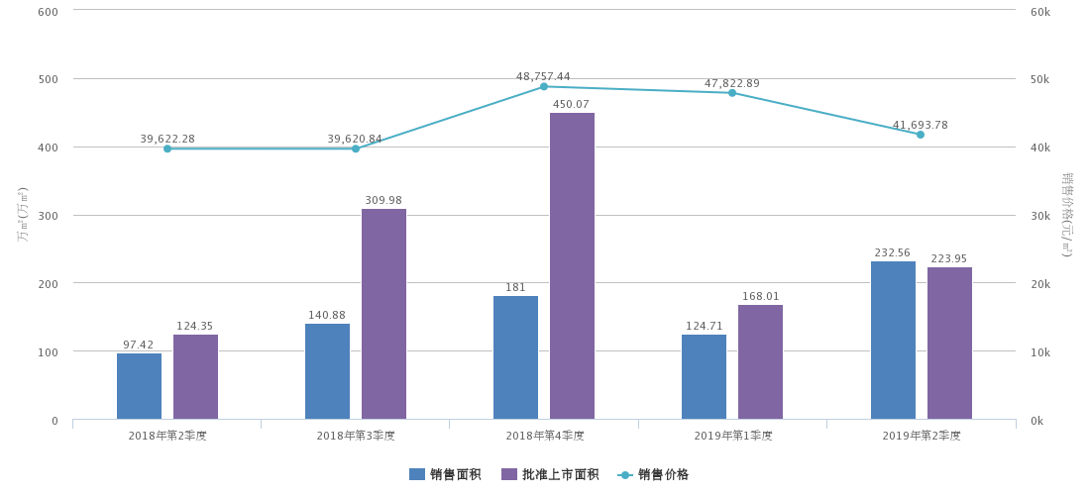
从上图可以看出，北京市住宅用房销售面积从2018年1季度至2019年1季度期间均呈上升趋势，但 2019年1季度出现小幅会落，后于2季度出现反弹，成为近一年来最高水平，也成为近一年来首次销售面积超过批准上市面积，近一年的库存于2季度得以部分释放。
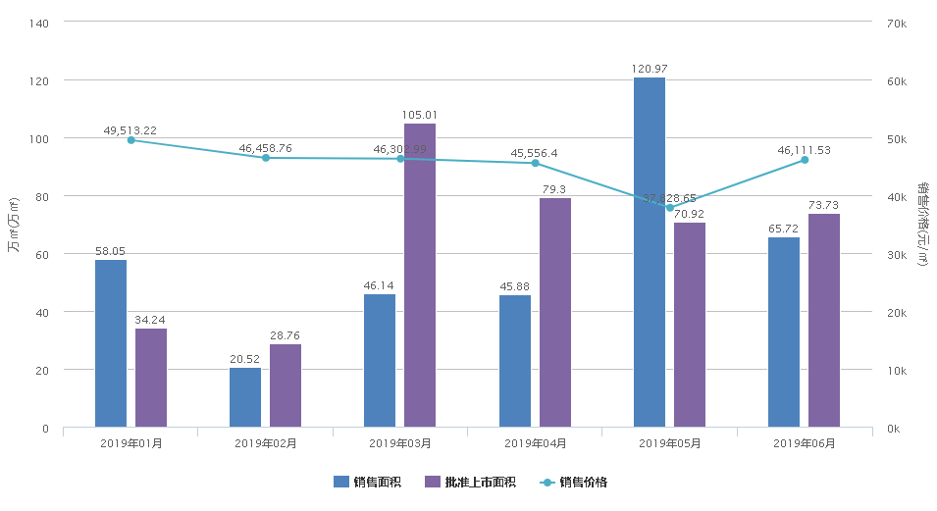
就2季度内的成交量来看，4月份与3月份基本持平，5月份出现季节性回暖，涨幅高达163.67%，但涨势后劲不足，未能持续，6月又大幅回落，降幅达45.67%。
从行政区上看，住宅用房销售量集中在朝阳区、顺义区、丰台区，成交面积均超40万平方米，除昌平区、密云区、西城区外，其余区县销售面积均同比上涨；从成交价格上看，西城区以销售均价99135元/平方米遥遥领先，从环线上看，住宅用房销售量最大的是在五环至六环之间区域。
3）成交面积区间分布
按照销售套均建筑面积统计，2019年二季度成交以80（含）-90平方米套型为主，成交13030套，113.82万平方米，销售套数占总成交量的60.42%。受土拍90/70政策的影响，现中低面积段刚需户型供应量大幅增加，成交量也随之增长。从下表可以看出，刚需类户型成交套数占据了成交总量的大半壁江山，销售套数占比在70%左右。
面积段 | 销售套数(套) | 销售面积(万㎡) | 销售套数占比
60平方米以下 | 561 | 2.98 | 2.60%
60(含)-80平方米 | 1325 | 9.61 | 6.14%
80(含)-90平方米 | 13030 | 113.82 | 60.42%
90(含)-100平方米 | 929 | 8.72 | 4.31%
100(含)-120平方米 | 1915 | 20.83 | 8.88%
120(含)-140平方米 | 1529 | 20.13 | 7.09%
140(含)-160平方米 | 636 | 9.4 | 2.95%
160(含)-200平方米 | 615 | 10.98 | 2.85%
200(含)-250平方米 | 309 | 6.85 | 1.43%
250(含)-300平方米 | 219 | 6.03 | 1.02%
300(含)-400平方米 | 289 | 9.98 | 1.34%
400平方米(含)以上 | 207 | 13.24 | 0.96%

4）成交单价区间分布
2019年2季度，成交单价30000元/平方米以下区间最多，共计成交9254套，86.19万平方米，占据2季度成交套数的42.91%，单价30000-40000元/平方米住宅成交4719套，48.42万平方米，占据2季度成交套数的21.88%。单价50000-60000元/平方米住宅成交3376套，36.21万平方米，占据2季度成交套数的15.66%。单价60000元/平方米以上住宅成交2397套，40.45万平方米，占据2季度成交套数的11.12%。单价40000-50000元/平方米住宅成交1818套，21.29万平方米，占据2季度成交套数的8.43%。
整体来看，2018年以来北京市商品住宅处于供大于求的态势，至2019年2季度，供求矛盾有所缓和。在首套房房贷利率部分下调和二手房交易减税降费的刺激下，住宅市场在年初传统淡季之后迎来“小阳春”，购房需求有所回升，推动整体住宅市场交易量增长。在历经了2018年末的供应高峰之后，一手房市场开启持续稳步去库存的局势。
（4）存量房住宅市场
1）市场运行状况
2019年2季度，北京存量房住宅累计成交39341套，环比上涨了22.37%，同比去年同期下降了16.34%，住宅成交面积348.62万平方米，环比上涨了25.7%，同比去年同期下降了13%。2季度北京市新房继续大量入市，限竞房更是成为市场主力，因“限价”降低了购房成本，因此对存量房市场有一定的分流作用，二手房活跃度同比去年同期明显降低。预期未来限竞房将持续入市，北京市存量房市场将进一步趋于稳定。
2）各区县统计
2019年2季度存量房成交以朝阳、海淀、丰台、昌平区为主，其中朝阳区成交9803套、89.57万平方米位居首位，海淀区、丰台区、昌平区成交量均在30-40万平方米区间；大兴区及西城区成交量在20-30万平方米区间；房山区、通州区、顺义区、东城区成交量在10-20万平方米区间；石景山区及密云区成交量在8-10万平方米区间；门头沟区、平谷区、怀柔区、北京经济技术开发区、延庆区成交量在2-5万平方米区间。各区县成交比例与上季度大致相同。
5.产业政策情况
（1）商业/办公
2019年，为促进消费，北京市政府出台诸多政策以刺激零售市场发展：
2019年2月15日，北京市出台《北京市2019年 促消费稳增长措施》，密集制定了大力发展夜间经济、鼓励网络零售健康发展、鼓励发展商业品牌首店、商圈改造提升等政策。
2019年3月1日，北京市商务局发布《关于申报 2019年度商业流通发展项目的通知》，在 以往基本便民服务的基础上，重点扶植新零售门店、消费体验中心、智能快递柜等新型零售业态。
2019年3月25日，北京商务局印发的《关于鼓 励发展商业品牌首店的若干措施》正式生 效，按照该措施规定，对在京开设商业品牌首店的企业，最高可获得500万元金额的支持。
（2）住宅
2019年1月14日，《北京市政府工作报告》提出要完善租购并举的住房制度。严格执行各项房地产调控政策措施，加强市场监测和政策储备，促进房地产市场平稳运行。完成1200公顷住宅供地，扩大住房供给，稳定市场预期。发展住房租赁市场特别是长期租赁，推进集体建设用地建设租赁住房。鼓励产业园区建设职工集体宿舍，多渠道解决城市运行和服务保障行业务工人员住宿问题。规范住房租赁市场管理，落实承租人稳定居住和享受公共服务的各项保障政策。着力推进已供地290万平方米共有产权住房和600万平方米商品住房建设，尽快形成市场供应。建设筹集各类保障性住房5万套，完成棚户区改造2.36万户。
2月18日，住房和城乡建设部官方网站发布了《住房和城乡建设部办公厅关于>城乡给水工程项目规范>等38项住房和城乡建设领域全文强制性工程建设规范公开征求意见的通知》。在这38项强制性工程建设规范中，有一份《住宅项目规范(征求意见稿)》，其中第二部分2.4.6条指出，“住宅建筑应以套内使用面积进行交易。” 。《住宅项目规范》指出，这一规范是为贯彻执行国家技术经济政策，保障住宅项目安全、适用、宜居、绿色和耐久，规范住宅项目规模、布局、功能、性能及技术措施而制定。住宅项目建设、使用和维护必须遵守本规范。《住宅项目规范》提出，四层及四层以上新建住宅建筑或住户入口层楼面距室外设计地面的高度超过9米的新建住宅建筑应设电梯，且应在设有户门和公共走廊的每层设站。《住宅项目规范》提出，城镇新建住宅全装修交付，即所有功能空间的固定面全部铺装或粉刷完成，给水排水、供暖、通风和空调、燃气、照明供电等系统基本安装到位，厨房和卫生间的基本设备全部安装完毕，达到基本使用标准。同时，住宅交付时应当具备接通水、电、燃气、暖气等条件，配套设施具备交付使用条件，安全防护设施验收合格。并对房屋验收交付给出了详细的标准。
2月19日，中共中央、国务院发布《关于坚持农业农村优先发展做好“三农”工作的若干意见》，《意见》规定：坚持农村土地集体所有、不搞私有化，坚持农地农用、防止非农化，坚持保障农民土地权益、不得以退出承包地和宅基地作为农民进城落户条件，进一步深化农村土地制度改革。在修改相关法律的基础上，完善配套制度，全面推开农村土地征收制度改革和农村集体经营性建设用地入市改革，加快建立城乡统一的建设用地市场。意见首次提出允许承包土地的经营权担保融资。为继续做好确权工作，农业农村部的发力重点包括：探索确权成果应用，为土地经营权抵押贷款、承包地有偿退出、互换并地等提供支撑，充分释放确权红利。为此，若干意见首提承包土地经营权担保融资。当前，农村土地制度改革领域发生着重大变化。十九大报告中指出：“保持土地承包关系稳定并长久不变，第二轮土地承包到期后再延长三十年。”这是自农民承包地“三权”分置以来，中央在完善农村土地经营制度方面的又一重大举措。农村土地征收、集体经营性建设用地入市、宅基地制度改革试点。被外界称为农村三块地改革试点。经全国人大常委会授权，正式启动于2015年3月，限定在北京市大兴区等三十三个试点县(市、区)行政区。试点原本计划到2017年底结束。2018年12月，全国人大常委会批准，试点工作再度延期一年，至2019年年底。
2月20日，国家税务总局发布《关于2019年开展“便民办税春风行动”的意见》。《意见》中涉及到房地产行业的内容有，强化与房地产管理部门协作，积极推进房地产交易合同网签备案进展信息、不动产登记信息共享，整合房地产交易、办税、办证业务流程，推动实施跨部门业务联办。
4月11日，北京市住房和城乡建设委员会发布《2019年群众关注物业管理突出问题专项治理工作方案》的通知，要求在全市范围内实施专业化物业管理区域开展专项治理行动，依法治理群众关注的影响安全有序、整洁舒适、宜居品质的物业管理类突出问题；引导物业企业建立信息公开、标准明确、管理精细、简约高效的物业服务机制；推进各类主体落实企业责任、管理责任和社会监督责任，稳步提升我市物业服务管理水平，积极促进城市精细化管理和民生服务改善，助推国际一流的和谐宜居之都建设。
6月26日，北京市住房城乡建设委会同市市场监督管理局、市互联网信息办公室、市通信管理局、市公安局起草了《关于规范互联网发布本市住房租赁信息的通知（征求意见稿）》，要求互联网交易平台不得为被列入异常经营名录或严重违法失信名单的；未按规定办理信息卡或使用他人信息卡的；被住建、市场监管等部门依法限制发布的企业、从业人员发布住房租赁信息。同时要求互联网交易平台要切实履行平台信息审核和管理责任：房屋照片与实际相符；租金、佣金等明码标价；同一房源不得由同一家机构（含分支）重复发布；同一房源由多家不同机构发布的应当合并展示；下架发布超过30日的房源信息；不得发布法律、法规禁止出租的房源信息。
金融相关政策：
2019年4月12日，中央国家机关住房资金管理中心发布了《关于调整住房公积金个人住房贷款政策进一步优化服务有关问题的通知》，国管公积金将实行“认房又认贷”，二套房首付不低于60%，新政从2019年4月15日起执行，以网签日期为准。此前已完成网签的，按原规定执行。此次国管公积金进一步实施了差别化贷款政策，调整住房套数认定标准，从以往的“认贷”变为“认房又认贷”。借款申请人家庭（包括借款申请人、配偶及未成年子女）在北京市无住房且夫妻双方名下无住房贷款记录（包括商业性住房贷款和住房公积金贷款记录，下同）的，按首套住房贷款政策办理。借款申请人家庭在本市无住房且名下仅有1笔住房贷款记录的，以及在本市仅有1套住房且名下无住房贷款记录或仅有同一套住房贷款记录的，按二套住房贷款政策办理。被认定为二套以上住房的，不予贷款。借款申请人购买经济适用住房的，首付款比例不低于购房总价的20%；购买经济适用住房之外的首套住房的，首付款比例不低于购房总价的30%；购买二套住房的，首付款比例不低于购房总价的60%。借款申请人购买存量房屋的，购房总价以房屋评估值和购房合同总价两者中较低者为准。二套住房贷款最高额度方面，此次政策规定首套住房贷款最高额度仍为120万元，执行贷款基准利率；二套住房贷款最高额度为60万元，而此前这一额度为80万元，贷款利率为同期贷款基准利率的1.1倍。
6.可预见未来
（1）商业/办公
目前，北京市商办类物业整体市场环境较为稳定。但受经济大环境的影响，供需双方的市场表现趋于保守，市场增速将逐步放缓。
（2）住宅
展望未来，从政策上看，中央层面稳定楼市态度坚决，自四月份中央政治局会议重申“房子是用来住的、不是用来炒的”定位以来，多部委发声强调稳定市场，防范风险。北京作为首都，中央调控政策将第一时间得意贯彻实施，未来调控政策将延续以维稳为主的核心基调，同时或将出台针对市场变化的微调，保证市场稳定发展。而在大量限竞房入市的背景下，刚需购房成本降低，分流了部分商品住宅的市场需求，并拉低北京市住宅市场成交均价，达到稳定市场的预期。在未来政策环境保持稳定的情况下，整体市场成交亦将延续平稳态势，但个别月份小幅波动难以避免。
II.估价对象所在区域相应用途房地产市场状况
估价对象位于北京市海淀区，21世纪的海淀，以其独特的自然风光、浓厚的文化氛围、密集的高素质人才、发达的现代科技产业、田园式的生态环境，成为当今中国最富魅力、最具活力与创新精神的地区之一。丰富的科技、教育、文化资源，为海淀经济的腾飞奠定了基础。
估价对象属知春路区域，东起学院路，西至海淀路，因知春里而得名，与中关村商圈毗邻。知春路北侧主要以高等院府为主、南侧分布有太月园、北影小区、罗庄西里等住宅小区，该区域为老城区，区域发展成熟，区域内医疗、教育资源较丰富，住宅用房房价保持高位运行，现状普通住宅售价约100000元/平方米；区域内有无大型商业项目，主要以生活配套类商业项目为主，周边有沃尔玛购物广场、超市发超市等商业用房，一层商业用房售价在50000-60000元/平方米，租金水平在10-15元/平方米。

六、价值时点
2019年10月29日（评估专业人员实地查勘之日）

七、价值类型
根据房地产估价规范、国家现行有关标准规定和项目的具体要求，本次评估采用的是市场价值标准。根据《房地产估价基本术语标准》，市场价值是经适当营销后，由熟悉情况、谨慎行事且不受强迫的交易双方，以公平交易方式在价值时点自愿进行交易的金额。
本次估价的“房地产价值”是指在正常市场情况下，在价值时点2019年10月29日，估价对象规划用途为商业、住宅，土地取得方式为划拨，假定未设立法定优先受偿款下的房地产市场价值。

八、估价原则
我们在本次估价时遵循了以下原则：
（一）独立、客观、公正原则
独立、客观、公正原则要求评估专业人员站在中立的立场上，评估出对各方当事人来说均是公平合理的价格。独立、客观、公正原则是房地产估价的基本原则，也是房地产市场价值估价中的最高行为准则。
（二）合法原则
房地产估价遵循合法原则，应当以估价对象的合法产权、合法使用、合法交易为前提进行。
估价对象在价值时点具有合法的产权且用途合法。估价对象所属楼宇已取得《国有土地使用证》、《房屋所有权证》。估价对象在价值时点交易或处分方式是合法的。
（三）最高最佳利用原则
由于房地产具有用途的多样性，不同的利用方式能为权利人带来不同的收益，且房地产权利人都期望从其占有的房地产上获得更多的收益，并以能满足这一目的为确定房地产利用方式的依据。所以，最高最佳利用是在法律上可行、技术上可能、经济上可行，经过充分合理的论证，能使估价对象价值达到最大、最可能的使用。估价对象所在楼宇已取得《国有土地使用证》、《房屋所有权证》，用途为商业、住宅，符合最高最佳利用原则。
（四）替代原则
替代原则的理论依据是同一市场上相同物品具有相同市场价值的经济学原理。替代原则是保证房地产估价能够通过运用市场资料进行和完成的重要理论前提：只有承认同一市场上相同物品具有相同的市场价值，才有可能根据市场资料对估价对象进行估价。
替代原则也反映了房地产估价的基本原理和最一般的估价过程：房地产估价所要确定的估价结论是估价对象的客观合理价值。对于房地产交易目的而言，该客观合理价值应当是在公开市场上最可能形成或者成立的价格，房地产估价就是参照公开市场上足够数量的类似房地产的近期成交价格来确定估价对象的客观合理价值的。
（五）价值时点原则
估价结论首先具有很强的时间相关性，这主要是考虑到资金的时间价值，在不同的时间点上发生的现金流量对其价值影响是不同的。所以，在房地产估价时统一规定：如果一些款项的发生时点与价值时点不一致，应当折算为价值时点的现值。
估价结论同时具有很强的时效性，这主要是考虑到房地产市场价格的波动性，同一估价对象在不同时点会具有不同的市场价格。所以强调：估价结果是估价对象在价值时点的价值体现，不能将估价结果作为估价对象在其他时点的价值。

九、估价依据
（一）有关的法律、法规及技术标准文件
- 《中华人民共和国物权法》（2007年3月16日第十届全国人民代表大会第五次会议通过 2007年3月16日中华人民共和国主席令第62号公布 自2007年10月1日起施行）
- 《中华人民共和国土地管理法》（1986年6月25日第六届全国人民代表大会常务委员会第十六次会议通过 根据1988年12月29日第七届全国人民代表大会常务委员会第五次会议《关于修改〈中华人民共和国土地管理法〉的决定》修正 1998年8月29日第九届全国人民代表大会常务委员会第四次会议修订通过 1998年8月29日中华人民共和国主席令第8号公布2004年8月28日第十届全国人民代表大会常务委员会第十一次会议通过，2004年8月28日中华人民共和国主席令第28号公布，自公布之日起施行的《关于修改<中华人民共和国土地管理法>的决定》修改的《中华人民共和国土地管理法（2004年修正本）》）
- 《中华人民共和国城市房地产管理法》（1994年7月5日第八届全国人民代表大会常务委员会第八次会议通过 1994年7月5日中华人民共和国主席令第29号公布 2007年8月30日第十届全国人民代表大会常务委员会第二十九次会议通过，2007年8月30日中华人民共和国主席令第72号公布，自公布之日起施行的《全国人民代表大会常务委员会关于修改〈中华人民共和国城市房地产管理法〉的决定》修正的《中华人民共和国城市房地产管理法（2007年修正本）》）
- 《中华人民共和国城乡规划法》（中华人民共和国主席令第七十四号，2007 年 10 月 28 日第十届全国人民代表大会常务委员会第三十次会议通过，根据 2015 年 4 月 24 日第十二届全国人民代表大会常务委员会第十四次会议《全国人民代表大会常务委员会关于修改〈中华人民共和国港口法〉等七部法律的决定》修正）
- 《中华人民共和国资产评估法》（2016年7月2日第十二届全国人民代表大会常务委员会第二十一次会议通过 2016年3月16日中华人民共和国主席令第46号公布 自2016年12月1日起施行）
- 《中华人民共和国城镇国有土地使用权出让和转让暂行条例》（一九九０年五月十九日中华人民共和国国务院令第五十五号发布 自发布之日起施行）
- 《中华人民共和国土地管理法实施条例》（1998年12月24日国务院第12次常务会议通过 1998年12月27日中华人民共和国国务院令第256号发布 2011年1月8日公布的《国务院关于废止和修改部分行政法规的决定》修改的《中华人民共和国土地管理法实施条例（2011年修正本）》）
- 《北京市人民政府关于更新出让国有建设用地使用权基准地价的通知》[京政发[2014]26号]
- 《土地利用现状分类》[GB/T 21010—2017]
- 《房地产估价规范》[GB/T 50291-2015]
- 《房地产估价基本术语标准》[GB/T 50899-2013]
- 《关于印发<北京市征收城市基础设施建设费暂行办法>的通知（京计投资字〔2002〕1792号）》
（二）估价委托人提供的资料
- 《同意评估函》
（三）不动产权利人提供的资料
- 《国有土地使用证》[海淀区国用（1994）字第0068号]复印件
- 《房屋所有权证》[京房权证海集字第0050632号] 复印件
- 《未售房明细表》复印件
- 《房屋租赁合同》复印件
- 不动产权利人《营业执照（副本）》复印件
（四）评估专业人员实地查勘的有关资料
（五）房地产估价机构估价资质证书

十、最高最佳利用分析
所谓最高最佳使用是指房地产估价要以房地产的最高最佳使用为前提。最高最佳使用是估价对象的一种最可能的使用，这种最可能的使用是法律上允许、技术上可能、经济上可行，经过充分合理的论证，并能给估价对象带来最高价值的使用。它主要体现在以下几个方面:
（一）法律上允许（规划及相关政策法规许可）
法律上允许即不受现时使用状况的限制，而依照法律规章、规划发展方向，按照其可能的最优用途进行估价，截至价值时点，估价对象所属楼宇已经取得《国有土地使用证》、《房屋所有权证》，北京航南科技发展中心拥有估价对象划拨国有建设用地使用权和建筑物所有权，产权清晰、合法。
（二）技术上可能
技术上可能即不能把技术上无法做到的使用当作最高最佳使用，要按照房屋建筑工程方面的技术要求进行估价。截至价值时点，估价对象所属楼宇已经取得《房屋所有权证》，估价对象建筑结构、功能、造型、立面效果、建筑材料和设备选用、施工技术等方面均已得到相关行政部门或第三方的认可，技术上均能满足要求。
（三）经济上可行
经济上可行即估价结果应是各种可能的使用方式中，以经济上有限的投入而能获得最大的收益的使用方式的估价结果。估价对象目前用途、产权合法、建造标准技术上能满足要求，并且其收入现值大于支出现值，具有经济可行性。
（四）价值最大化
价值最大化即在所有具有经济可行性的使用方式中，能使估价对象价值达到最大的使用方式，才是最高最佳的使用方式。估价对象用途为商业、住宅，其使用方式以满足法律上许可、技术上可能、经济上可行为前提条件，经过论证可使估价对象价值得到最大化。
（五）使用前提说明与分析
估价对象作为已建成建筑物，应以保持现状作为前提，即认为保持现状最为有利时，应以保持现状为前提条件进行估价。现状应予保持的是：现状房地产的价值大于重新立项新建房地产的价值减去拆除现有建筑物的费用及建造新建筑物的费用之后的余额。根据目前房地产市场状况并结合开发经验，以保持现状最为有利。
综上所述，我们认为估价对象用途为商业、住宅为其最高最佳使用途径。

十一、估价方法
由于本次评估是为估价委托人了解估价对象房地产市场价值提供参考依据，因此我们在认真分析研究估价对象的相关资料，并通过对邻近地区同类物业调查的基础上，根据《房地产估价规范》（GB/T 50291-2015）的估价程序，选用比较法和收益法进行估价。然后依据各方法的估价结果，算术平均确定估价对象房地产市场价值。
估价方法简述如下：
比较法：比较法是选取一定数量的可比实例，将它们与估价对象进行比较，根据其间的差异对可比实例成交价格进行处理后得到估价对象价值或价格的方法。比较法主要用于同类房地产数量较多、经常发生交易且具有一定可比性的房地产。
收益法：收益法是预测估价对象的未来收益，利用报酬率或资本化率、收益乘数将未来收益转换为价值得到估价价值或价格的方法。收益法适用于估价对象或其同类房地产通常有租金等经济收入的收益性房地产。

十二、估价结果
评估专业人员根据估价的目的，按照估价的程序，采用科学的估价方法，在认真分析现有资料的基础上，结合本次评估的特殊要求，通过仔细测算和认真分析各种影响房地产价格的因素，确定估价对象于价值时点的房地产评估价值，详见估价结果一览表。
估价结果一览表
估价方法及结果  估价对象及结果 |  | 估价结果
北京市海淀区知春路13号1号楼地下2层附属用房房地产 | 总价 | 756
北京市海淀区知春路13号1号楼地下2层附属用房房地产 | 单价 | 3333
北京市海淀区知春路13号1号楼地下1层至地上5层商业用房房地产 | 总价 | 50116
北京市海淀区知春路13号1号楼地下1层至地上5层商业用房房地产 | 单价 | 38657
北京市海淀区知春路13号1号楼B603号住宅用房房地产 | 总价 | 672
北京市海淀区知春路13号1号楼B603号住宅用房房地产 | 单价 | 72956
北京市海淀区知春路13号1号楼B703号住宅用房房地产 | 总价 | 686
北京市海淀区知春路13号1号楼B703号住宅用房房地产 | 单价 | 74476
北京市海淀区知春路13号1号楼B803号住宅用房房地产 | 总价 | 686
北京市海淀区知春路13号1号楼B803号住宅用房房地产 | 单价 | 74476
北京市海淀区知春路13号1号楼B903号住宅用房房地产 | 总价 | 686
北京市海淀区知春路13号1号楼B903号住宅用房房地产 | 单价 | 74476
北京市海淀区知春路13号1号楼B1003号住宅用房房地产 | 总价 | 686
北京市海淀区知春路13号1号楼B1003号住宅用房房地产 | 单价 | 74476
北京市海淀区知春路13号1号楼B1103号住宅用房房地产 | 总价 | 686
北京市海淀区知春路13号1号楼B1103号住宅用房房地产 | 单价 | 74476
北京市海淀区知春路13号1号楼B1203号住宅用房房地产 | 总价 | 686
北京市海淀区知春路13号1号楼B1203号住宅用房房地产 | 单价 | 74476
北京市海淀区知春路13号1号楼B1403号住宅用房房地产 | 总价 | 698
北京市海淀区知春路13号1号楼B1403号住宅用房房地产 | 单价 | 75779
北京市海淀区知春路13号1号楼B1503号住宅用房房地产 | 总价 | 698
北京市海淀区知春路13号1号楼B1503号住宅用房房地产 | 单价 | 75779
北京市海淀区知春路13号1号楼B1803号住宅用房房地产 | 总价 | 698
北京市海淀区知春路13号1号楼B1803号住宅用房房地产 | 单价 | 75779
汇总评估价值 | 总价 | 57754
汇总评估价值 | 单价 | ——
单位：万元、元/平方米，币种：人民币

十三、参与本次估价工作的评估专业人员
注册房地产估价师
姓名 | 注册号 | 签名 | 签名日期
崔锴 | 1120100036 |  | 年 月 日
郑燚 | 1120070131 |  | 年 月 日
其他评估专业人员
姓名 | 相关资格或职称 | 签名 | 签名日期
黄英 | —— |  | 年 月 日

十四、实地查勘期
2019年10月29日

十五、估价作业期
2019年10月29日至2019年11月4日

附 件
- 《同意评估函》
- 估价对象所在位置示意图
- 估价对象实地查勘情况和相关照片
- 《国有土地使用证》[海淀区国用（1994）字第0068号]复印件
- 《房屋所有权证》[京房权证海集字第0050632号] 复印件
- 《未售房明细表》复印件
- 《房屋租赁合同》复印件
- 估价委托人《营业执照（副本）》复印件
- 房地产估价机构《营业执照（副本）》复印件
- 房地产估价机构估价资质证书复印件
- 评估专业人员执业证书复印件

